LXSY远传直读冷水水表

使 用 说 明 书

浙江小牛电气科技有限公司

**产品简介**

本企业生产制造的LXSY远传直读冷水水表，采用特有的光路式脉冲直读技术和多通道NB-IoT通讯技术，产品符合并优于国家标准GB/T 778-2018《饮用冷水水表和热水水表》和建设部标准CJ/T 224-2012《电子远传水表》标准。主要用于企事业单位及居民小区用水、农村水网改造等计量与管理工作，并为其合理收费提供科学的、定量的依据。

**产品特点**

* 读数零误差：采用光路式脉冲直读技术读取字轮数据，确保读数与水表机械字轮示值一致。
* 抗干扰能力强：具有专利技术的抗强光干扰能力，在抄收作业时遇到强光干扰自带屏蔽功能，确保读数准确，可室外阳光照射时抄表。
* 使用寿命长：采用脉冲直读技术采样，没有机械接触和机械动作，不受外界因素影响出现故障。
* 采用宽电压全网通NB模组，支持移动/电信/联通网络。
* 数据上报时可同时连接多个主站，每个主站可使用不同的通信方式(TCP/UDP/电信云)和不同的通信协议(188/376/645/自定义)。
* 安装方便：直读水表基表部分与普通机械水表安装规格相同，方便施工安装。

**技术指标**

|  |  |  |  |
| --- | --- | --- | --- |
| **项目** | **参数** | | |
| 公称口径（mm） | 15 | 20 | 25 |
| 长度（mm） | 165 | 195 | 225 |
| 常用流量 *Q*3（m3/h） | 2.5 | 4.0 | 4.0/6.3 |
| 量程比*Q*3/ *Q*1 | 100 | | |
| 准确度等级 | 2级 | | |
| 显示范围 | 0.0000～9999.9999 m3 | | |
| 流速剖面场等级 | U10/D5 | | |
| 压力等级 | MAP10 | | |
| 温度等级 | T30 | | |
| 压力损失等级 | Δp63 | | |
| 气候及电磁环境等级 | E1，B | | |
| 工作环境 | 环境温度：5℃～55℃；  湿度：≤ 93% R.H. | | |
| 安装方式 | 水平 | | |
| 供电电压 | 2.0-3.6V | | |
| 静态电流 | <3.5uA | | |

**安装尺寸**

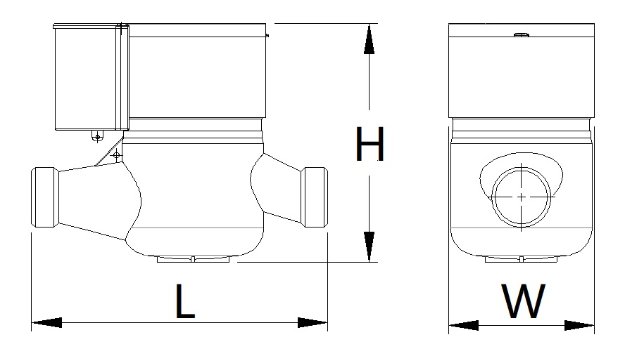

|  |  |  |  |  |  |
| --- | --- | --- | --- | --- | --- |
| 型号 | 公称口径DN(mm) | 长度  L(mm) | 宽度  W(mm) | 高度  H(mm) | 螺纹  D |
| LXSY-15 | 15 | 164 | 102 | 134 | G3/4 B |
| LXSY-20 | 20 | 194 | 102 | 134 | G1 B |
| LXSY-25 | 25 | 222 | 102 | 134 | G1(1/4) B |

**安装与使用**

1. 选择水表口径，应根据用水量的大小以接近常用流量为宜，不能单纯以管道口径确定水表。工作条件: a)流量范围*Q*1～*Q*4、b)环境温度:5℃～55℃、c)计量介质温度：0.1℃～30℃、d)水压:0.03MPa～1.0MPa、d）水表禁止通入带有腐蚀性的液体。
2. 水表应避免曝晒、冰冻、污染和水淹，且安装位置应方便拆装。在有冰冻期间，应将水表和水管保温材料包扎，同时将进水端阀门关闭，出水端阀门和水龙头打开，这样可防止水表因冰冻膨胀而损坏。
3. 应根据水表标示进行安装（“H”为水平安装，“V”为垂直安装），且表壳箭头与管道水流方向一致。水表上游端应安装控制阀，便于水表维修。
4. 水表不应直接与管道连接，水表与管道间应有活动接口（如管接头、螺母、密封垫圈等。) 。安装水表时,不应受由管子和管件引起的过度应力，以免损坏水表。
5. 水表不使用时，电子叶轮如有微小转动，是由于管道中的水压不够稳定或其它原因引起的，建议在水表不使用时关闭水表上游的控制阀门以及在水表进水端装止回阀。
6. 安装具有节水功能的水表时，在进水口一定要用配套专用管接头，以减少水压波动引起的水表自转现象。
7. 新装管道务必将管道内沙子、泥沙、麻丝等杂物冲洗干净后方可装表，以免造成水表故障。水表安装时，注意水表的连接长度，当两端管路间距超过水表连接长度时，应修正管路间距，满足水表连接长度，否则间距过大强行安装将造成水表连接螺纹端断裂或管接头断裂以及连接螺母的损坏；若水表的两端管路不在同一轴线上，应通过其它途径来修正使之与管路在同一轴线上。
8. 为计量准确，水龙头应高于水表。
9. 为保证计量精度，表前应保留10D（D为管道口径）以上直管段，表后应保留5D以上直管段，同时尽量避免弯头、三通、锥管、泵的干扰。若进水口管道有缩径管时，表前直管段在15D以上；进水口管道有90o弯头时，表前直管段在20D以上；进水口管道有半开的阀门时，表前直管段在50D以上。
10. 为使水表能长期正常工作，水表内应始终充满水。如果空气有可能进入水表，应在水表上游安装放气阀。
11. 应防止安装场所周围环境的冲击或振动导致水表损坏，还应避免水表承受由管道和管件造成的过度应力，必要时须将水表安装在底座或托架上。
12. 应采取措施防止不利的水力条件（空化、浪涌、水锤）。
13. 上下游水管应适当固定，以保证在拆除水表或断开一侧连接时，任何部分都不会因水的推力而移位。
14. 由于未严格按照安装注意事项进行安装，造成水表或其配件的损坏，一切损失由安装者自负。

**常见故障及排除方法**

|  |  |  |
| --- | --- | --- |
| 序号 | 故障描述 | 排除方法 |
| 1 | 水流很小  或者无水 | 水表在长期使用过程中，若管道内有杂物、铁锈等沉积物难免会堵塞滤水网而影响供水和准确计量，如出现上述情况应与当地自来水公司取得联系并予以解决，不得自行拆装。 |

**运输存储**

* 1. 水表运输和拆封不应受到剧烈冲击，应根据GB/T 13384-2008《机电产品包装通用技术条件》的规定运输和储存。水表按规定装入箱后，可用无强烈震动交通工具运输。运输途中不应受雨、霜、雾直接影响，按标志向上放置并不受挤压撞击等损伤。
  2. 水表应贮存在干燥、通风好，且在空气中不含有腐蚀性介质的场所。保存在原包装内，保存地环境温度为5℃～55℃，相对湿度不超过70%。
  3. 水表在仓库里保存，应放在台架上，叠放高度不超过5层，贮存时间不应超过6个月，超过6个月的应重新进行性能检查。

**产品保证期限**

我公司智能水表自售出之日起**2年内**，凡安装合理，用户遵守说明书规定要求正常使用，确因制造质量引起的内部机件损坏或故障（冻坏除外），并确保制造厂铅封封帽完整且无人为损坏的情况下，制造厂给予修理或更换。

**配件及声明**

使用前请仔细阅读本使用说明书。随同每只水表有管接头、螺母及橡胶密封圈各两件,说明书一份。

本公司的使用说明书并无任何明确或隐含的保证，本公司有对使用说明书进行更改和修订的权利，产品型号规格及技术指标如有改动，厂家具有最终解释权，一切以实际产品为主。